BAB I PENDAHULUAN

1.1 Tujuan Praktikum
Tuliskan tujuan praktikum dengan mengacu pada modul.
Contoh:
- Menjelaskan struktur dasar program C.
- Membuat dan menjalankan program C sederhana.
- Menggunakan fungsi main() dan printf().
- Mendeklarasikan dan menginisialisasi variabel.
- Menggunakan tipe data int, float, dan char.
- Menggunakan operator aritmatika dasar.
- Menggunakan format specifier %d, %f, dan %c.
- Memahami pembagian integer dan floating-point.
- Menggunakan konstanta dalam perhitungan.
- Menganalisis kesalahan sederhana pada program C.

1.2 Dasar Teori
Jelaskan secara singkat:
- Struktur dasar program C
- Fungsi main()
- _{printf()}
- Variabel
- Tipe data int, float, char
- Operator aritmatika
- Format specifier
- Konstanta
- Pembagian integer dan floating-point

BAB II PERCOBAAN

2.1 Percobaan 1 – Menampilkan Teks
A. Tujuan
Praktikum ini bertujuan untuk memahami dasar pemrograman C melalui penggunaan struktur program, variabel, tipe data, operator aritmatika, konstanta, fungsi printf() dan scanf(), serta format specifier, sekaligus mampu membuat, menjalankan, dan memperbaiki kesalahan sederhana pada program C.

B. Program
Tuliskan kode program yang dibuat.
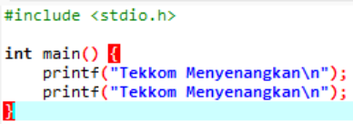

C. Hasil/Output
Tempelkan screenshot hasil running program.
Screenshot Output:
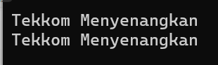
[ Tempat Screenshot ]

D. Analisis
Jawab pertanyaan:
- Apa fungsi printf()? Menampilkan teks ke layar
- Apa fungsi \n? membuat baris baru (escape)
- Apa yang terjadi jika \n dihilangkan? Teks akan menyatu/tidak membuat garis baru

2.2 Percobaan 2 – Operasi Bilangan Integer
- Program
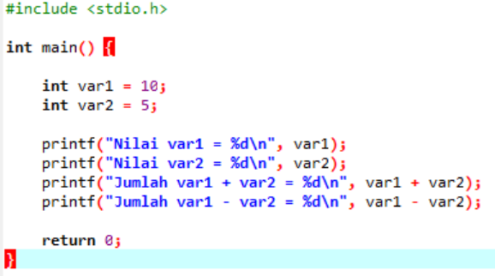
- Hasil/Output
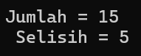

C. Analisis
- Berapa nilai jumlah? 15
- Berapa nilai selisih? 5
- Mengapa digunakan %d? Menampilkan data angka bulat

2.3 Percobaan 3 – Variabel dan Assignment
- Program
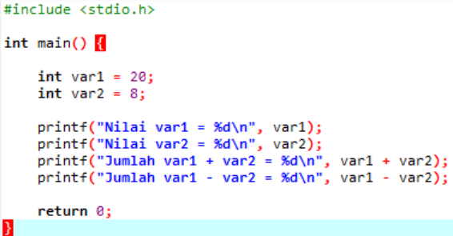
- Hasil/Output
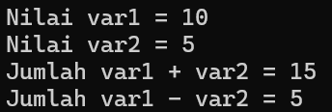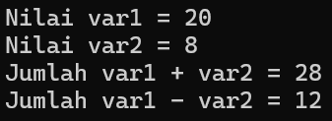

C. Analisis
Tuliskan perubahan output setelah nilai var1 dan var2 diubah.
Setelah nilai var1 dan var2 diubah, hasil penjumlahan dan pengurangan juga akan berubah sesuai nilai variabel yang digunakan.

2.4 Percobaan 4 – Tipe Data _{char}
- Program
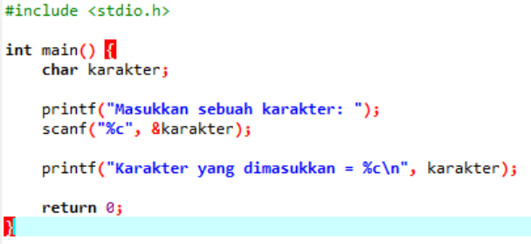
- Hasil/Output
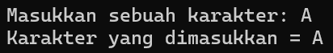

C. Analisis
Jelaskan fungsi:
- _{char} berfungsi untuk menyimpan satu karakter, seperti huruf atau simbol.
- _{scanf()} digunakan untuk menerima input dari pengguna.
- _{%c} digunakan dalam scanf() untuk membaca satu karakter.
- &karakter digunakan untuk memberikan alamat memori variabel karakter agar scanf() bisa menyimpan input ke dalam variabel tersebut.

2.5 Percobaan 5 – Tipe Data _{float}
- Program
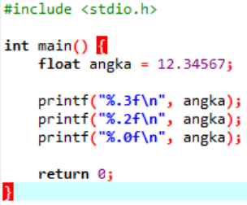
- Hasil/Output
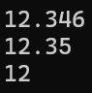

C. Analisis
Jelaskan penggunaan:
- _{float} digunakan untuk menyimpan angka yang memiliki nilai desimal.
- _{%.3f} menampilkan 3 angka di belakang koma.
• _{%.2f} menampilkan 2 angka di belakang koma.
• _{%.0f} menampilkan angka tanpa angka di belakang koma.

2.6 Percobaan 6 – Konstanta dan Luas Lingkaran

A. Rumus
Luas: | 𝑳 = 𝝅𝒓𝟐𝑳
Keliling: | 𝑲 = 𝟐𝝅𝒓𝑲

B. Program
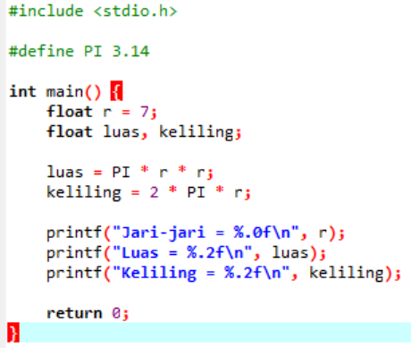

C. Hasil/Output
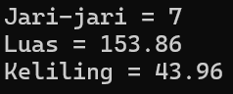
D. Analisis Jelaskan:
- Fungsi #define PI 3.14. digunakan untuk membuat konstanta. Pada program ini, PI bernilai 3.14 dan dapat digunakan berulang kali tanpa perlu menuliskannya secara manual.
- Perbedaan konstanta dan variabel. Konstanta memiliki nilai tetap dan tidak dapat diubah selama program berjalan. Variabel nilainya dapat berubah sesuai kebutuhan program.
- Mengapa %.2f digunakan untuk menampilkan hasil float. digunakan agar angka desimal ditampilkan dengan 2 angka di belakang koma sehingga hasil lebih rapi dan mudah dibaca.

BAB III LATIHAN

3.1 Latihan 1 – Output dan Escape Character
Program
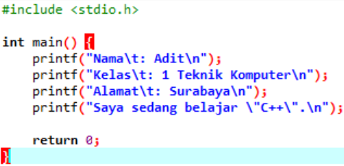
Output
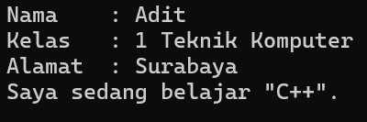

Analisis
Escape character digunakan untuk mengatur format output. \n digunakan untuk pindah baris, \t untuk membuat tab atau jarak, dan \" untuk menampilkan tanda petik ganda.

3.2 Latihan 2 – Operasi Aritmatika
Program
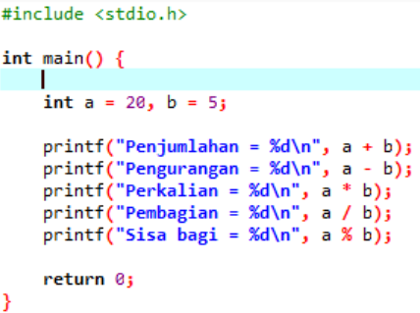
Output
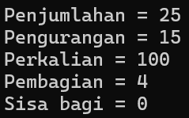

Analisis
Operator aritmatika digunakan untuk melakukan perhitungan. + untuk penjumlahan, - untuk pengurangan, * untuk perkalian, / untuk pembagian, dan % untuk mencari sisa pembagian.

3.3 Latihan 3 – Luas dan Keliling Persegi Panjang

Rumus
𝑳 = 𝒑 × 𝒍
𝑲 = 𝟐(𝒑 + 𝒍)
Program
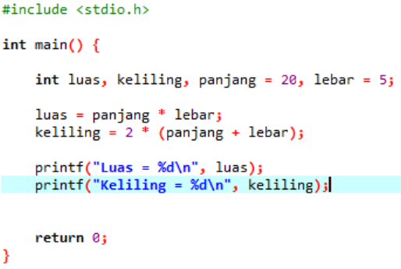
Output
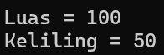

Analisis
Program menghitung luas dan keliling persegi panjang menggunakan nilai panjang 20 dan lebar 5. Luas dihitung dengan rumus panjang × lebar, sedangkan keliling dihitung dengan rumus 2 × (panjang + lebar). Hasilnya luas = 100 dan keliling = 50.

3.4 Latihan 4 – Harga Setelah Diskon

Rumus
𝑫𝒊𝒔𝒌𝒐𝒏 = 𝑯𝒂𝒓𝒈𝒂 × 𝑷𝒆𝒓𝒔𝒆𝒏𝒕𝒂𝒔𝒆
𝑯𝒂𝒓𝒈𝒂 𝑨𝒌𝒉𝒊𝒓 = 𝑯𝒂𝒓𝒈𝒂 − 𝑫𝒊𝒔𝒌𝒐𝒏
Program
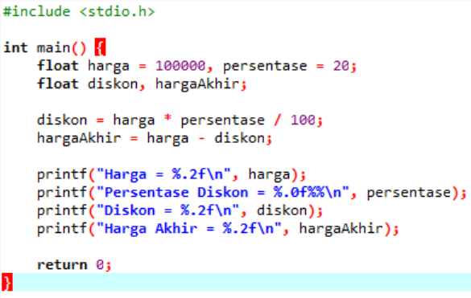
Output
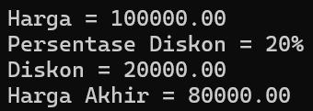

Analisis
Program menghitung harga setelah mendapatkan diskon dengan menggunakan harga awal dan persentase diskon. Nilai diskon diperoleh dari harga × persentase ÷ 100, kemudian dikurangi dari harga awal untuk mendapatkan harga akhir. Pada program ini, harga Rp100.000 dengan diskon 20% menghasilkan diskon Rp20.000 dan harga akhir Rp80.000. %.0f%% digunakan untuk menampilkan persentase tanpa angka desimal beserta simbol %

3.5 Latihan 5 – Pembagian Integer
Program
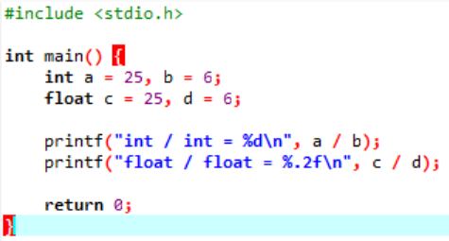
Output
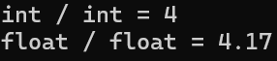

Analisis
Jawab lima pertanyaan yang diberikan pada modul mengenai hasil 25 / 6, penyebab hasil 4, serta perbedaan int / int dan float / float.
• Hasil dari 25 / 6 adalah 4 apabila kedua bilangan bertipe int.
• Hasil tersebut menjadi 4 karena pembagian integer tidak menyimpan nilai desimal.
• int / int menghasilkan bilangan bulat, sehingga 25 / 6 menghasilkan 4.
• float / float menghasilkan bilangan desimal, sehingga 25 / 6 menghasilkan sekitar 4,17.
• Dengan demikian, tipe data yang digunakan memengaruhi hasil dari operasi pembagian.

3.6 Latihan 6 – Konversi Suhu
𝟗
Rumus 𝑭 = 𝑪 + 𝟑𝟐
𝟓
Program
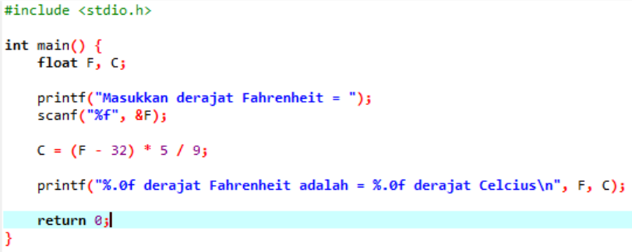
Output

Analisis
Program digunakan untuk mengonversi suhu dari Fahrenheit ke Celsius. Pengguna memasukkan nilai Fahrenheit, kemudian program menghitung Celsius menggunakan rumus C = (F - 32) × 5/9. Pada contoh, suhu 212°F dikonversi menjadi sekitar 100°C. Tipe data float digunakan agar hasil perhitungan dapat menyimpan nilai desimal.

BAB IV SOAL ANALISIS
Jawab pertanyaan berikut:
- Mengapa bahasa C disebut case sensitive? karena membedakan huruf besar dan kecil.
- Apa perbedaan variabel int, float, dan char? int digunakan untuk bilangan bulat, float untuk bilangan desimal, dan char untuk satu karakter.
- Apa fungsi %d, %f, dan %c? %d digunakan untuk int, %f untuk float, dan %c untuk char
- Apa yang terjadi jika variabel float dicetak menggunakan %d? Jika variabel float dicetak menggunakan %d, formatnya tidak sesuai dengan tipe data sehingga dapat menghasilkan output yang salah atau tidak sesuai.
- Apa perbedaan operator / dan %? Operator / digunakan untuk pembagian, sedangkan % digunakan untuk mendapatkan sisa pembagian.
- Mengapa 25 / 6 dengan variabel int menghasilkan 4? 25 / 6 menghasilkan 4 karena kedua variabel bertipe int, sehingga bagian desimal dari hasil pembagian tidak disimpan.
- Apa fungsi #include <stdio.h>? #include <stdio.h> digunakan untuk memasukkan library standar yang menyediakan fungsi seperti printf() dan scanf().
- Apa fungsi return 0; pada main()? return 0; menunjukkan bahwa program telah selesai dijalankan dengan kondisi berhasil.
- Apa perbedaan konstanta dengan variabel? Konstanta memiliki nilai yang tetap dan tidak dapat diubah, sedangkan nilai variabel dapat diubah selama program berjalan.
- Identifikasi dan perbaiki kesalahan pada program yang diberikan. Kesalahan pada program dapat berupa kesalahan penulisan sintaks, tipe data, operator, atau penggunaan format printf() dan scanf(). Perbaikannya dilakukan dengan menyesuaikan penulisan kode dan tipe data yang digunakan.

BAB V KESIMPULAN
Tuliskan kesimpulan berdasarkan hasil praktikum.
Contoh format:
Berdasarkan praktikum yang telah dilakukan, dapat disimpulkan bahwa semua program dapat berjalan dengan baik dan benar, bahasa C memiliki berbagai tipe data seperti int, float, dan char yang digunakan sesuai dengan jenis data. Praktikum juga menunjukkan penggunaan operator aritmatika, variabel, konstanta, fungsi printf() dan scanf(), serta format specifier seperti %d, %f, dan %c.

DAFTAR PUSTAKA
1. Modul Praktikum 1 – Fungsi dan Tipe Data Dasar, Program Studi Sarjana Terapan Teknik Komputer, PENS, 2026.

LAMPIRAN
Lampiran 1 – Source Code
[ Kumpulan kode program ]
Lampiran 2 – Dokumentasi Praktikum
[ Screenshot proses/program ]

Lampiran 3 – Hasil Output
[ Screenshot hasil running program ]

